BREVET DE TECHNICIEN SUPÉRIEUR

ENVIRONNEMENT NUCLÉAIRE

SESSION 2022
______

Durée : 4 heures

Coefficient : 3
______

ÉPREUVE E4 :
Modélisation et choix techniques
en environnement nucléaire

SOUS-ÉPREUVE U4.2 :
Détermination et justification de choix techniques

DOCUMENTS ET MATÉRIELS AUTORISÉS :
L’usage de la calculatrice avec mode examen actif est autorisé.
L’usage de la calculatrice sans mémoire, « type collège », est autorisé.
Tout autre matériel est interdit.
Aucun document n’est autorisé.

Ce sujet comporte 2 parties indépendantes avec le barème suivant :
PARTIE A : 65/120
PARTIE B : 55/120

DOCUMENTS À RENDRE AVEC LA COPIE :
Documents réponses pages 28 à 32

Le sujet se compose de 32 pages, numérotées de 1/32 à 32/32.
Dès que le sujet vous est remis, assurez-vous qu’il est complet.

AJOUT D’ÉLÉMENTS TECHNIQUES SUR LE PONT POLAIRE
du bâtiment réacteur en vue de faciliter sa maintenance

Constitution du sujet :

· Dossier Sujet (mise en situation et questions à traiter par le candidat)

o PARTIE A ............................................................... Pages 3 à 8
o PARTIE B ……………………………………….................. Pages 9 à 11

· Dossier Technique (DT1 à DT16)...….............................. Pages 12 à 27

· Documents Réponses (DR1 à DR5)...........................… Pages 28 à 32

Présentation générale

Le pont polaire situé dans bâtiment réacteur (BR) nécessite régulièrement des opérations de maintenance et notamment pour notre sujet, la rénovation du système d’éclairage et de ventilation à l’intérieur de l’une des deux poutres principales.
Afin de faciliter le transfert des matériels divers au niveau haut de ce pont, le service logistique décide d’installer un système de levage annexe.
En effet, le crochet du chariot 35 tonnes s’arrêtant en dessous du niveau souhaité ne permet pas d’assurer cette fonction.
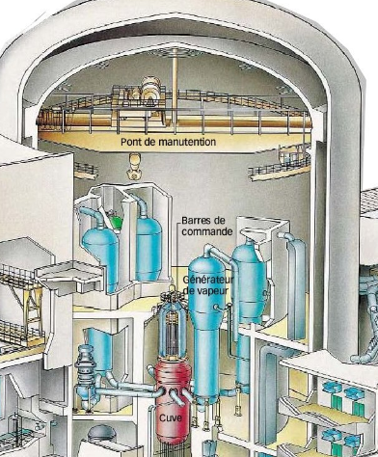

Chariot et niveau d’implantation du système de levage annexe.
Niveau minimum de montée de matériels.

Crochet du chariot du pont polaire.
Poutre creuse du pont polaire :
lieu de maintenance à l’intérieur.

Partie A : Analyse et dimensionnement des composants mécaniques

Problématique de la partie A

Afin de transférer divers matériels sur le pont au niveau des poutres et du chariot 35T, on décide de fixer un système annexe de levage. La zone d’implantation sur le plancher du chariot est d’environ 1 m² et la charge à monter de 170 kg maximum. La vitesse de montée sera de 9 m/min (0,15 m/s) minimum.
Pour des raisons de sécurité, ce système (sauf embase) ne devra pas rester sur place lors des manœuvres du pont. Cela implique qu’un technicien le transporte à chaque utilisation, sachant qu’il ne pourra pas porter plus de 30 kg à chaque fois.
De plus, le choix d’un palan à chaîne s’est avéré avantageux car il peut se fixer en bout de diverses potences et donc être utilisé pour plusieurs interventions différentes.
Enfin, la portée de la potence devra atteindre au moins 1,90 m et ne dépassera pas au maximum la rambarde de sécurité qui est de 1 m, le tout sur un débattement horizontal de 180°.

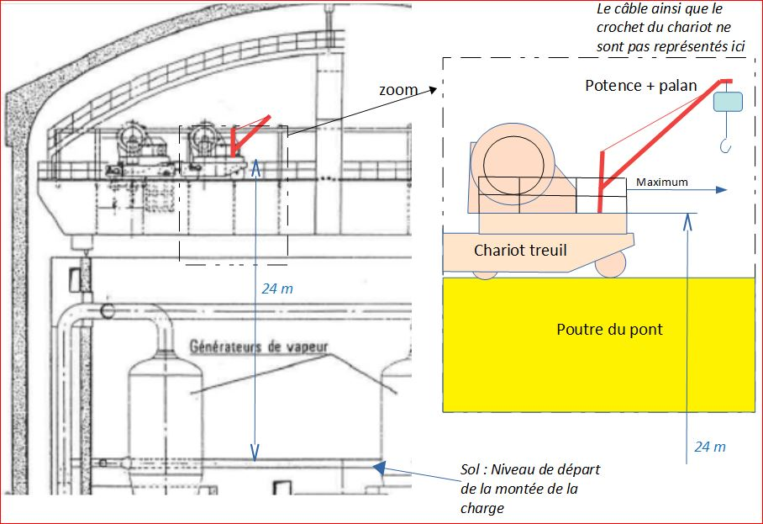

A1 : Choix du système de levage annexe

A 1.1 | Répondre sur : | DR1
 | Documents à consulter : | Texte et DT1

A111- Au regard des caractéristiques fournies, justifier le choix de la potence « LEVO 300 ».

A 1.2 | Répondre sur : | DR1
 | Documents à consulter : | Texte et DT2

Parmi les critères de choix du palan, la charge à soulever est primordiale, mais il faut tenir compte également du poids de la chaîne.

A121- Donner le type de palan que vous allez choisir en donnant la capacité, la vitesse, l’ISO et le type de corps que vous réutiliserez ultérieurement.

A122- Déterminer la longueur minimum de chaîne nécessaire à la montée de la charge et en déduire le poids de la chaîne utilisée.
On prendra 4 m en supplément (hauteur potence + réserve) en chaîne. On ne tiendra pas compte ici de la hauteur du palan.

A123- Justifier que le palan équipé de la chaîne soit transportable.

A124- Justifier également que la capacité maxi de la potence ne soit pas dépassée en charge.

A 1.3 | Répondre sur : | DR1 et DR2
 | Documents à consulter : | DT1 et DT2

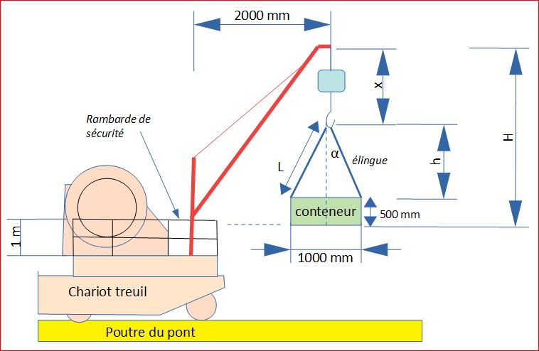

Afin que le conteneur puisse arriver au niveau du dessus de la rambarde du chariot, il est souhaitable d’avoir une idée de la longueur L des élingues. Ce calcul n’a pas pour objectif de choisir une élingue mais simplement de déterminer une longueur approximative. Bien que le conteneur ait 4 points d’attache, l’étude se fera dans le plan de symétrie (suivant la figure ci-dessus).

A131- Déterminer les longueurs : H, x et h, et déduire la longueur L à l’aide du théorème de Pythagore.

A132- Pour des raisons de sécurité, on ne souhaite pas que l’angle entre une élingue et la verticale h ne dépasse pas α = 40°.
On conserve la position des points de fixations des élingues sur le conteneur (largeur 1000 mm).
Calculer dans ce cas la longueur d’élingue mini.
Rappel : sin(α) = opp / hyp ; cos(α) = adj / hyp.

A133- Vu le peu de place et la taille de la rambarde, justifier le choix d’une rehausse supplémentaire de potence de 800 mm. Compléter le croquis.

A2 : Détermination des efforts d’ancrages de la potence

Afin de déterminer les efforts au niveau des ancrages de l’embase sur le plancher du chariot, la figure 1 propose un schéma de mise en situation. On prendra le cas le plus défavorable à savoir le plus grand bras de levier au niveau de la portée de la potence.

A 2.1 | Répondre sur : | DR1
 | Documents à consulter : | Figure 1 et 2, et DT1

A211- Dans le cas le plus défavorable, quelle est la distance d maxi à prendre en compte, sachant que la charge maxi que peut supporter la potence est de $\left\|\vec{F(3∕1)}\right\|=3000 N$ ?
Donner également le nombre de trous dans la platine de l’embase, ainsi que leur diamètre et leur entraxe e.

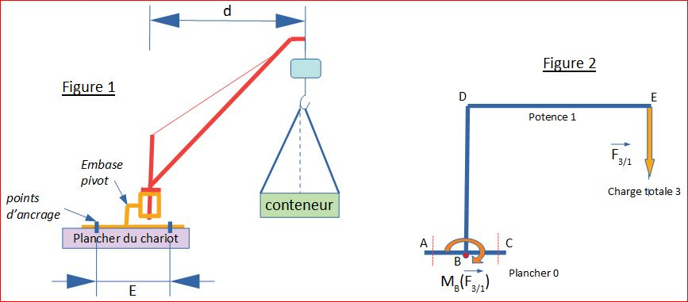

e

Pour visualiser au mieux les efforts extérieurs sur la potence 1, la figure 2 propose un modèle simplifié et équivalent à la figure 1. L’effort de la charge maxi est représenté par le
vecteur F_{3/1} action mécanique (AM) de 3 sur 1 (1 étant la potence + l’embase).
De part cette AM perpendiculaire au bras de levier DE = d correspond un effort tournant (basculement) au point B ou moment en B : MB(F3/1).
Pour la suite, on ne prendra pas la méthode vectorielle pour les calculs mais la méthode algébrique qui est bien suffisante dans le cas présent.
À partir de ces données, il va être possible de représenter et calculer les efforts en A et C de 0 sur 1 destinés à empêcher le basculement.
On admettra enfin que l’embase et la potence ont été correctement dimensionnées.

On rappelle que le moment en un point = force x distance. Unités : Nm = N x m
(La force considérée étant perpendiculaire à la distance)

A 2.2 | Répondre sur : | DR2
 | Document à consulter : | Page 5

A221- Sur le schéma du DR2, dessiner les deux vecteurs modélisant les efforts au niveau des points d’ancrages entre le plancher 0 et l’embase + potence 1.
Ils sont censés ici empêcher le basculement.
On admettra qu’ils sont perpendiculaires au plancher. Attention à leur sens.
Ils seront appelés F_{A0/1} et F_{C0/1}.

A222- Étant donné que AB = BC = AC/2, que peut-on dire des normes F_{A} et F_{C} ?

A 2.3 | Répondre sur : | DR2
 | Documents à consulter : | Page 5 et réponses A 2.1

A231- Écrire littéralement la formule du moment en B provoqué par la charge puis le calculer. On tiendra compte ici du signe de rotation du moment soit :
+ dans le sens trigo ou – dans le sens horaire.

A 2.4 | Répondre sur : | DR2
 | Documents à consulter : | Page 5 et réponses A 2.1 à A 2.3

Les deux efforts en A et B empêchant le basculement de la potence autour de B est en fait un couple de forces distant de e. Ce couple de retenu tourne à l’inverse du moment provoqué par la charge 3/1. Ce moment en B de réaction équilibrant l’ensemble est noté alors algébriquement, MB(F_{A0/1} , F_{c0/1}).

A241- D’après le principe fondamental de la statique (PFS), la somme des forces et des moments est égale à zéro. Écrire alors l’équation algébrique des moments en B du PFS agissant sur la potence 1.

A242- Développer ensuite la relation afin de calculer F_{A} (F_{A} = F_{B}).

A 2.5 | Répondre sur : | DR2
 | Documents à consulter : | Page 5 et réponses A 2.1, A 2.4

A251- Déduire la valeur de l’effort pour chaque point d’ancrage de l’embase. Il sera noté T_{0/1}. (Attention plan de symétrie).

A3 : Choix du type d’ancrage

L’objectif va être de choisir la visserie adaptée pour fixer de façon démontable l’embase sur le plancher du chariot 35 tonnes du pont polaire. Ce choix sera directement lié aux études du chapitre A2 mais également influencé par une solution déjà adoptée dans un CNPE.
Une partie du plancher en acier est décrit ci-dessous (non à l’échelle) :

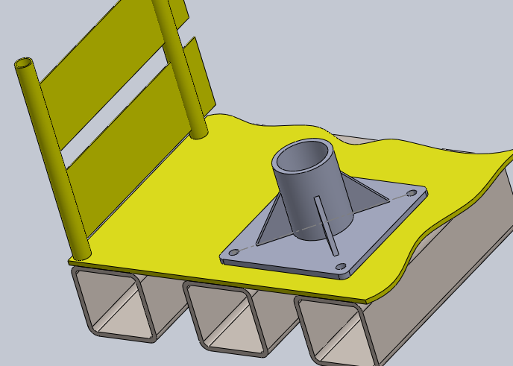
Tôle du plancher en acier.
Épaisseur = 10 mm

Rambarde de sécurité.

Embase de la potence.
Plaque épaisseur = 15 mm

Renforts de plancher profilés tube carré
160 x 160 x 12 mm.

A 3.1 | Répondre sur : | DR3
 | Documents à consulter : | DT1 et DT3 à DT5

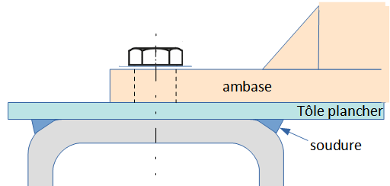
Seule la tête de vis est représentée.
Sur la figure ci-contre est représenté
Épaisseur de la plaquette d’arrêt.
le dessin d’une partie de l’embase
sur le plancher.
Embase
Cette embase est fixée par des vis en inox
A4-70 de diamètre M16. La plaquette d’arrêt (DT5) pour bloquer la vis n’est pas représentée ici. La tôle ainsi que le profilé carré sont en acier.

Étant donné qu’il n’y a aucun moyen d’accès pour placer des écrous dans le profilé (pour boulonnage), nous avons opté pour une solution (peu fréquente) de vissage directement dans le plancher par l’intermédiaire de trous taraudés.

A311- Donner les valeurs des différentes épaisseurs de l’ensemble (sur le croquis DR3).

A312- La fixation doit avoir un minimum de prise entre la vis et le taraudage.
Quelle doit être cette implantation de vis mini ?

A313- Le taraudage doit-il être alors : dans la tôle, le profilé ou les deux ?
On estime que la tôle + profilé forment un ensemble compact.
Dessiner approximativement le taraudage en pointillés (en couleurs).
A314- Calculer la longueur mini théorique de la vis.

A315- Déduire la désignation complète de la vis à utiliser pour notre cas.

A316- De quelle largeur d’ouverture de clé (« clé de combien ? ») a-t-on besoin pour la serrer ?

A317- Chaque plaquette d’arrêt doit être repliée sur l’écrou et sur l’embase.
À des fins de vérification, calculer la longueur de languette repliée coté embase.

A 3.2 | Répondre sur : | DR3
 | Documents à consulter : | A 2.5 et DT3 et DT4

Vous prêterez attention à bien écrire les unités. Elles vous aideront de plus dans le choix des opérations à effectuer. On admettra ici que T_{0/1} = 12000 N.
Rappels : - une contrainte est en N/mm² et 1 N/mm² = 1 Mpa ;
- Re = R_{p 0,2}.

A321- Quelle est la valeur Re de la contrainte de traction à la limite élastique (0,2 %) de la
vis ?

A322- Quelle est l’aire S de la section de la vis subissant la contrainte de traction (« stress » en anglais) ?

A323- D’après Re et S, déduire l’effort maxi F_{maxvis} que supporte la vis en traction avant déformation (utiliser les unités comme guide).

A324- D’après les efforts (norme) T_{0/1} et F_{maxvis}, justifier que le diamètre de la vis est bien suffisant.

A325- Dans les conditions où le coefficient de frottement moyen est de 0,3, quel est le couple de serrage maxi supporté par la vis ?

Partie B : Analyse et choix des composants électriques

Problématique de la partie B

L’intérieur d’une des poutres du pont polaire est utilisée comme local électrique. L’éclairage intérieur et le système de ventilation sont vétustes, EDF souhaite les rénover.

B1 : Rénovation de l’éclairage
On souhaite rénover l’éclairage de l’intérieur du local de la poutre du pont roulant. Il est composé de 4 points lumineux.
Le cahier des charges du client est le suivant :
- la commande de l’éclairage devra pouvoir se faire depuis les 2 côtés du local ;
- la commande de l’éclairage se fera avec 2 télérupteurs ;
- les boutons poussoir S1 et S3 permettront d’allumer et d’éteindre simultanément les 2 points lumineux L1 et L3 (par l’intermédiaire du télérupteur 1) ;
- les boutons poussoir S2 et S4 permettront d’allumer et d’éteindre simultanément les 2 points lumineux L2 et L4 (par l’intermédiaire du télérupteur 2) ;
- l’alimentation électrique est du 230 V AC monophasé.

Schéma architectural du local électrique (intérieur de la poutre) :
L1 L2 L3 L4
S1 S2 S3 S4
L1 L2 L3 L4

B 1.1 | Répondre sur : | Copie
 | Documents à consulter : | Cahier des charges et DT6

Le type de luminaire choisi est « ERFURT LED EXTREME m1500 ».

B111- Indiquer la puissance absorbée d’un luminaire. Calculer l’intensité du courant.

B 1.2 | Répondre sur : | Copie
 | Documents à consulter : | Cahier des charges et DT7

Le facteur de puissance (cosϕ) d’un luminaire est de 0,9.

B121- Choisir le télérupteur auxiliaire bipolaire adapté. Justifier la réponse.

B 1.3 | Répondre sur : | copie
 | Documents à consulter : | DT7, DT9, DT10 et DT11

La section des conducteurs électriques utilisés est de 1,5 mm². La norme nfc15100 nous indique que le calibre du disjoncteur bipolaire à associer ne doit pas dépasser 16A. Le schéma de liaison à la terre est de type TT.

B131- D’après le choix constructeur et pour prévenir de déclenchements intempestifs, il est judicieux de choisir une courbe C. Calculer l’intensité du courant délivré par les 4 luminaires. Déterminer la référence du disjoncteur Q11 associé aux luminaires. Justifier la réponse.

B132- Calculer l’intensité du courant absorbée par les bobines des télérupteurs (DT 7). Déterminer la référence du disjoncteur Q12 associé à la partie commande des télérupteurs. Justifier la réponse.

B133- Comment est assuré la protection des courts circuits et des surcharges de cette installation d’éclairage ?

B134- Comment est assurée la protection des personnes de cette installation d’éclairage ?

B 1.4 | Répondre sur : | DR4
 | Document à consulter : | DT8

B141- Tracer sur le document réponse le schéma de câblage du circuit éclairage de l’intérieur de la poutre.

B2 : Rénovation de la ventilation

La ventilation électrique de l’intérieur de la poutre étant vétuste, elle doit être rénovée. Le schéma de l’installation actuel est donné sur le document DT12. EDF souhaite une remise à neuf.

B 2.1 | Répondre sur : | copie
 | Document à consulter : | DT12

Analyse de l’existant :

B211- Donner le nom et la fonction de chacun des éléments suivants : 5FU, 11JA et 5XS.

B212- Donner la puissance utile et la tension du moteur électrique.

B 2.2 | Répondre sur : | copie
 | Documents à consulter : | DT13, DT14 et DT15

Rénovation :

- la tension d’alimentation est du 400 V triphasé 50 Hz ;
- le système de démarrage direct du moteur sera changé par un autre permettant la variation de vitesse du ventilateur ;
- la ventilation pourra s’allumer et s’éteindre grâce à un bouton poussoir marche et un bouton poussoir arrêt ;
- la consigne de vitesse du variateur sera ajustable par un potentiomètre afin d’adapter la vitesse du moteur au besoin en ventilation ;
- le moteur a une puissance de 4 kW, triphasé, 400 V, 50 Hz.

B221- Déterminer le variateur à utiliser, donner sa référence et justifier votre choix.

B222- Donner la référence du disjoncteur à associer au variateur.

B223- Quelles sont les fonctions de ce disjoncteur ?

B224- Comment est assurée la protection des courts-circuits et des surcharges au niveau du variateur ?

B 2.3 | Répondre sur : | DR5
 | Document à consulter : | DT16

Sur le schéma de câblage de la ventilation, l’installation électrique sera équipée de :
- un disjoncteur Q1 ;
- un variateur de vitesse VAR1 ;
- un moteur asynchrone triphasé M1 ;
- un bouton poussoir marche normalement ouvert S12 câblé sur la borne di2 ;
- un bouton arrêt normalement fermé S11 câblé sur la borne di1 ;
- un potentiomètre P1.

B231- Compléter le schéma électrique de la ventilation.

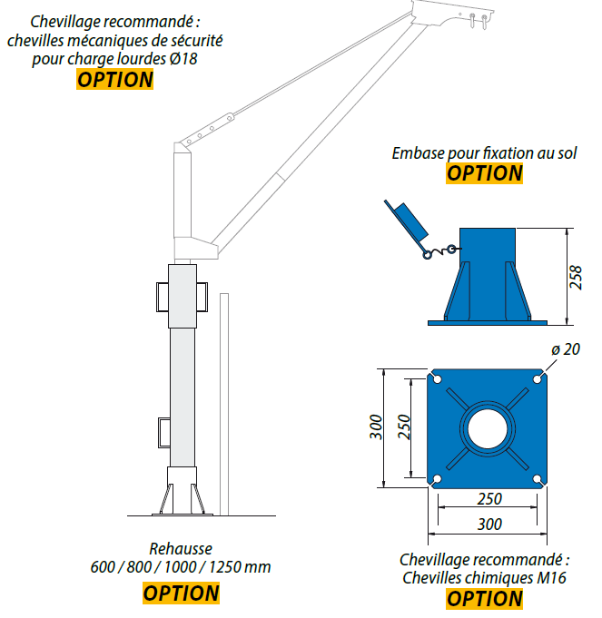
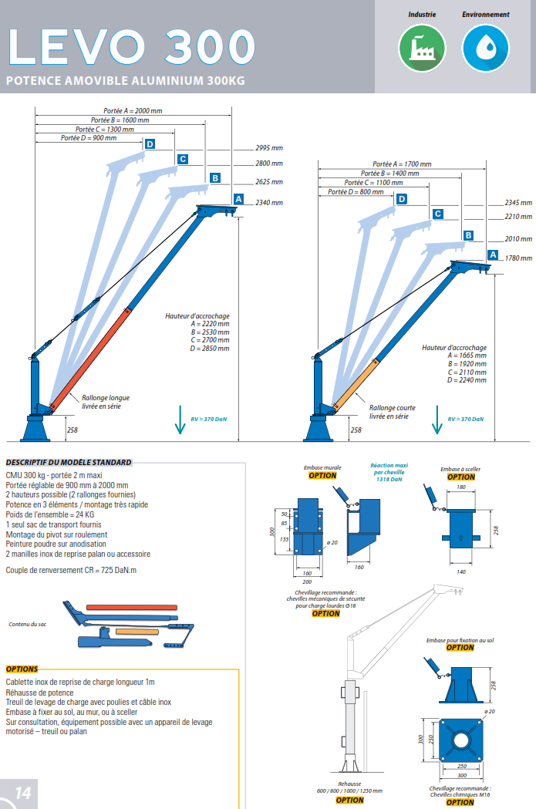
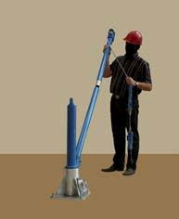
DOSSIER TECHNIQUE DT1 :

DOSSIER TECHNIQUE DT2 :
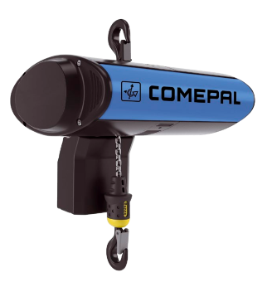
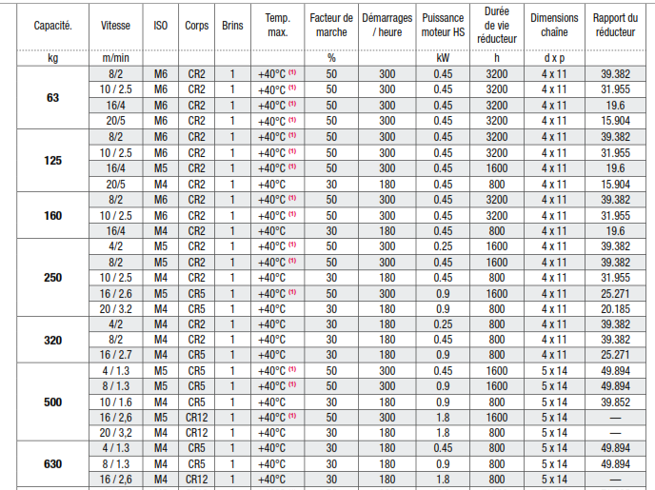

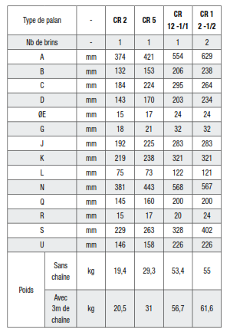
1ère vitesse 2nde vitesse
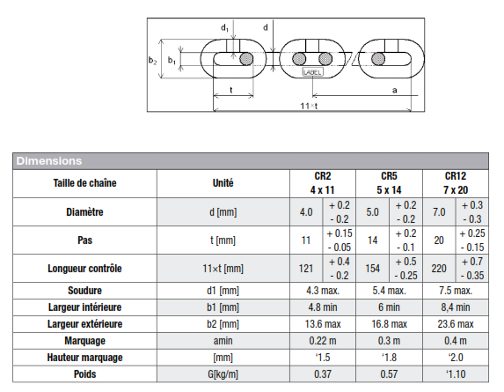

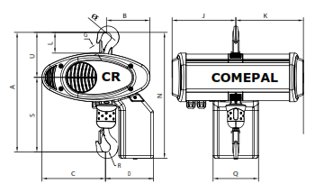

DOSSIER TECHNIQUE DT3 :

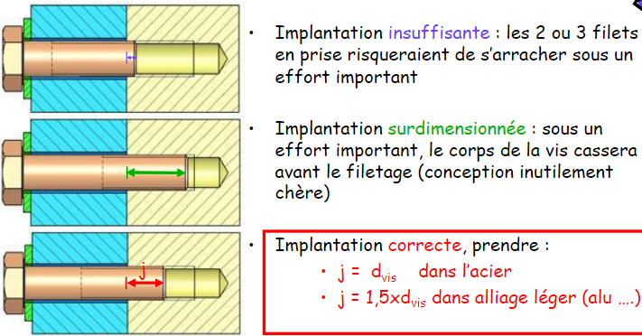

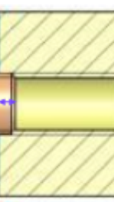
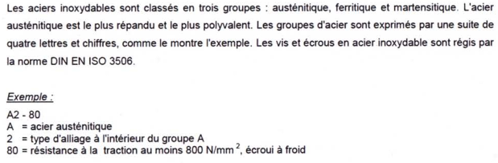
Le perçage et taraudage peuvent être aussi débouchant.

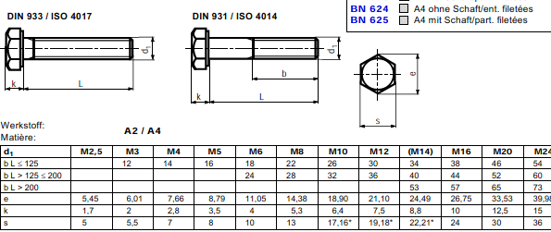

NOTE : pour M16, L mini = 35 mm puis tous les 5 mm.

DOSSIER TECHNIQUE DT4 :
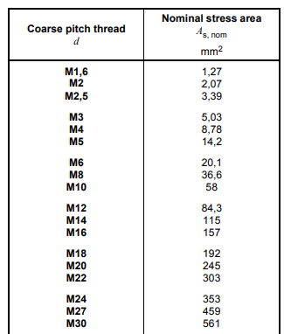
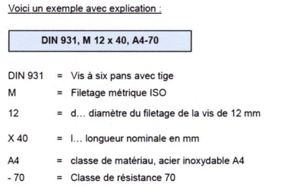

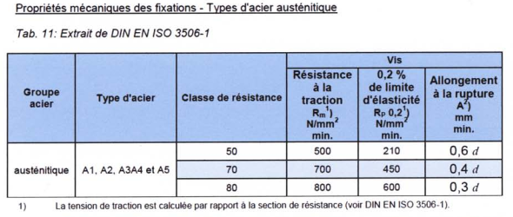

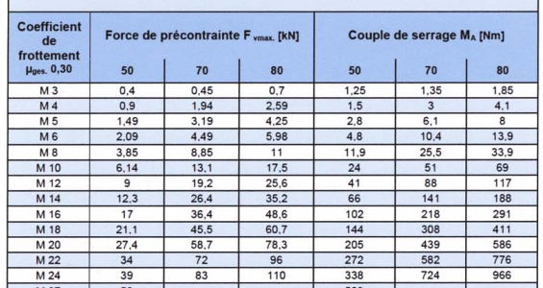

DOSSIER TECHNIQUE DT5 :

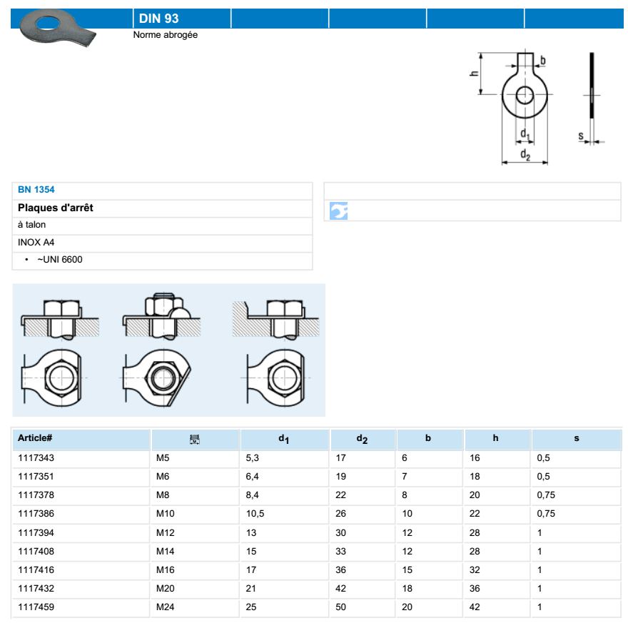

DOSSIER TECHNIQUE DT6 :

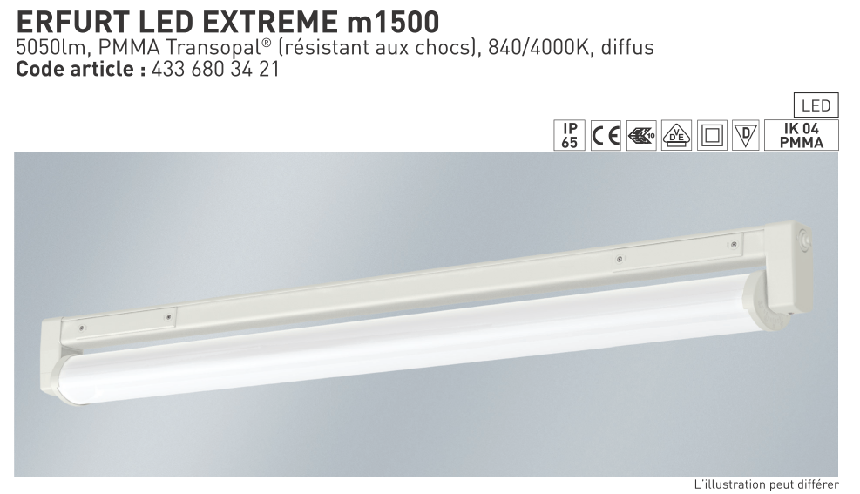
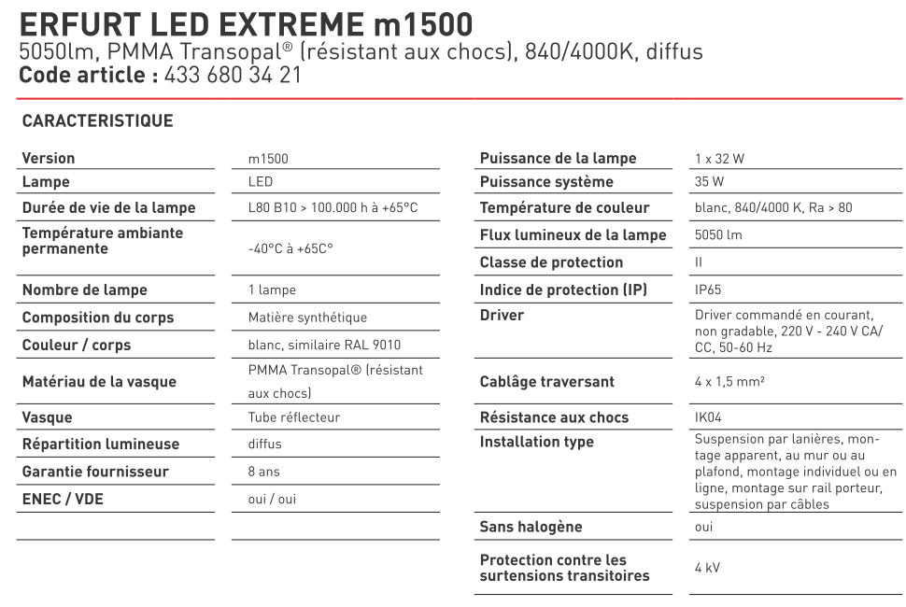

DOSSIER TECHNIQUE DT7 :

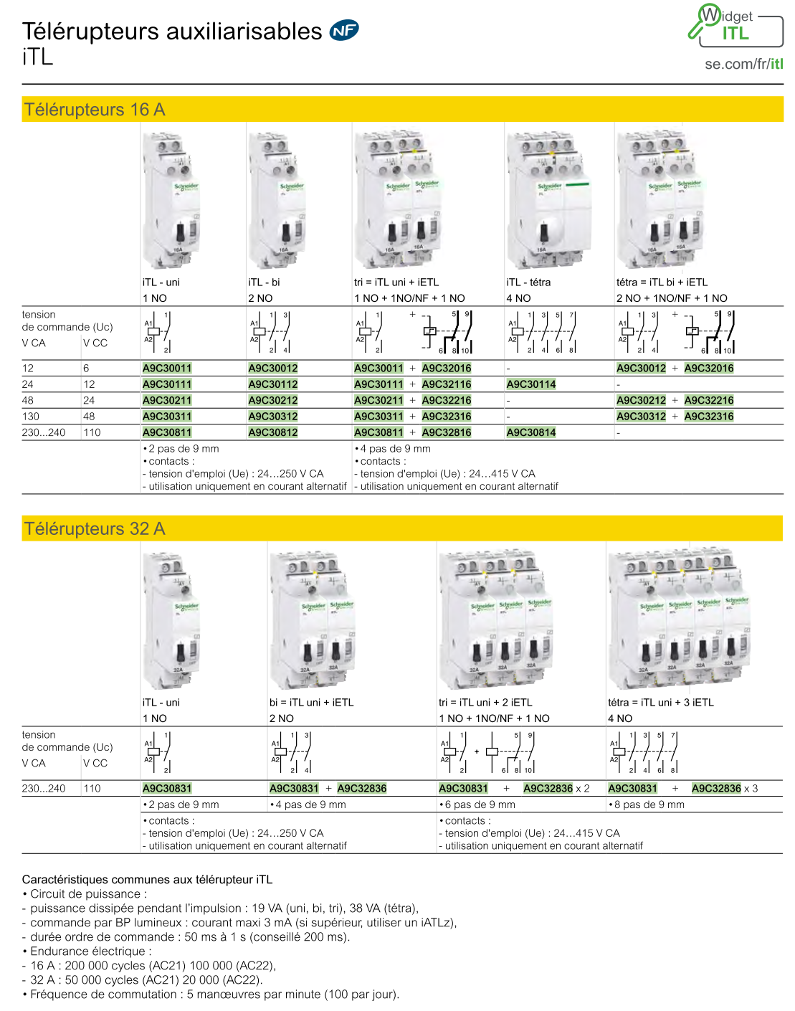

DOSSIER TECHNIQUE DT8 :

Extrait du guide technique Schneider

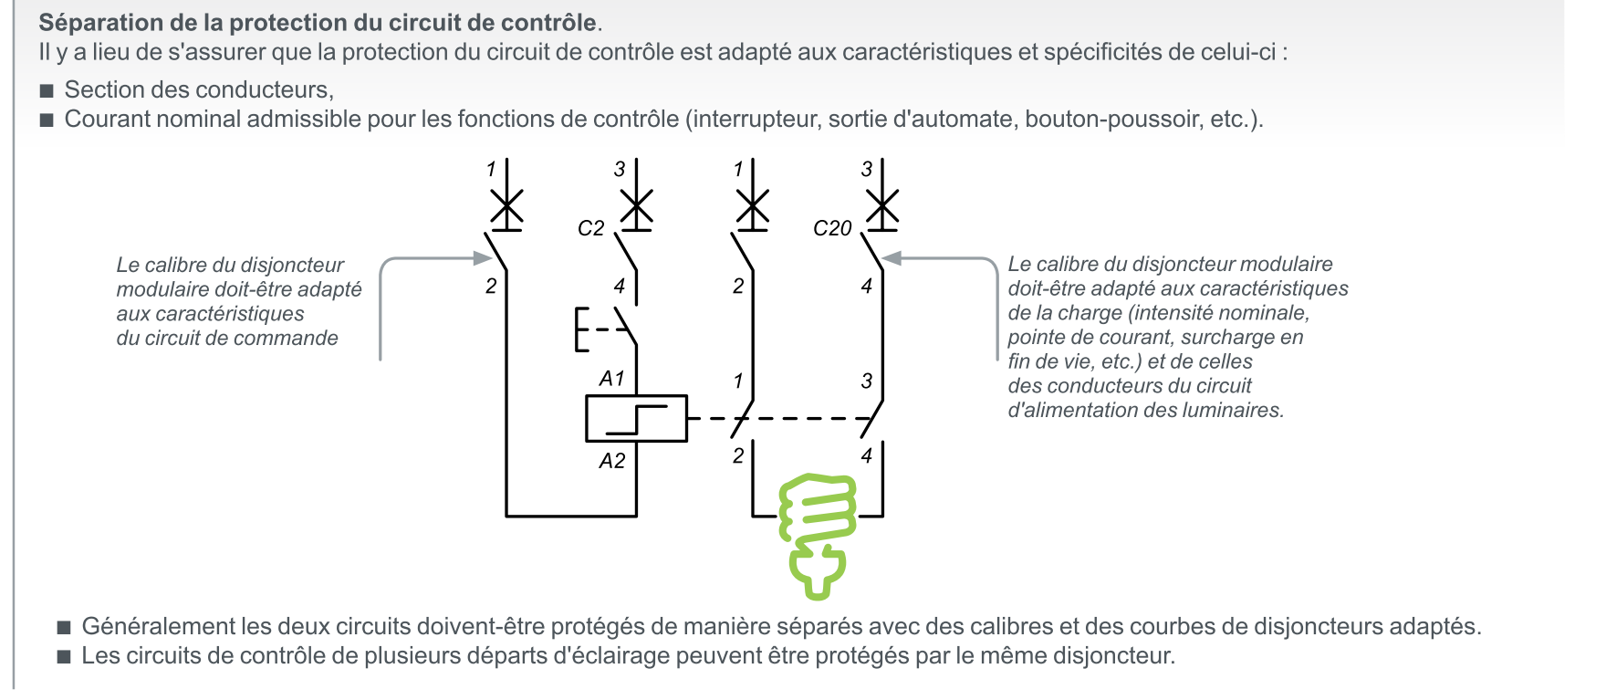

DOSSIER TECHNIQUE DT9 :

DOSSIER TECHNIQUE DT10 :
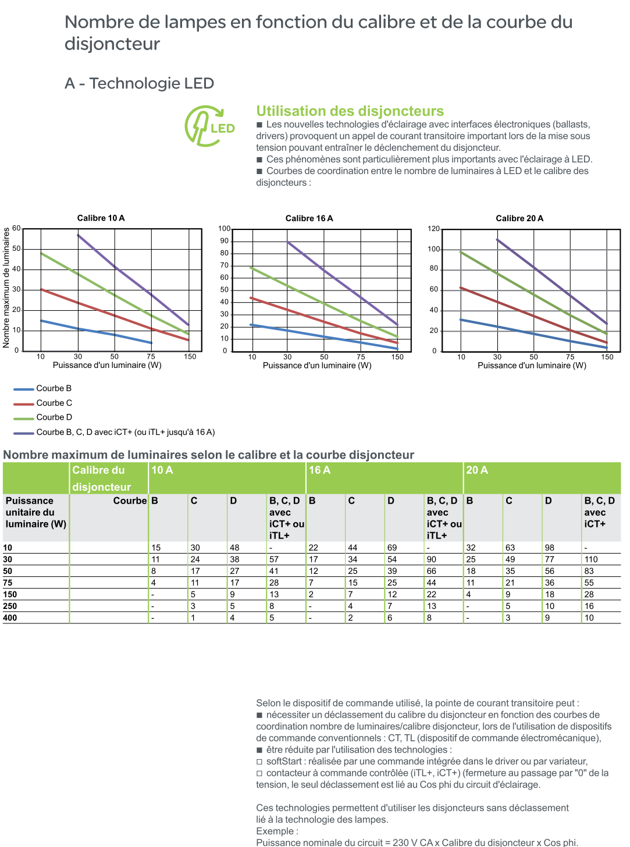

DOSSIER TECHNIQUE DT11 :

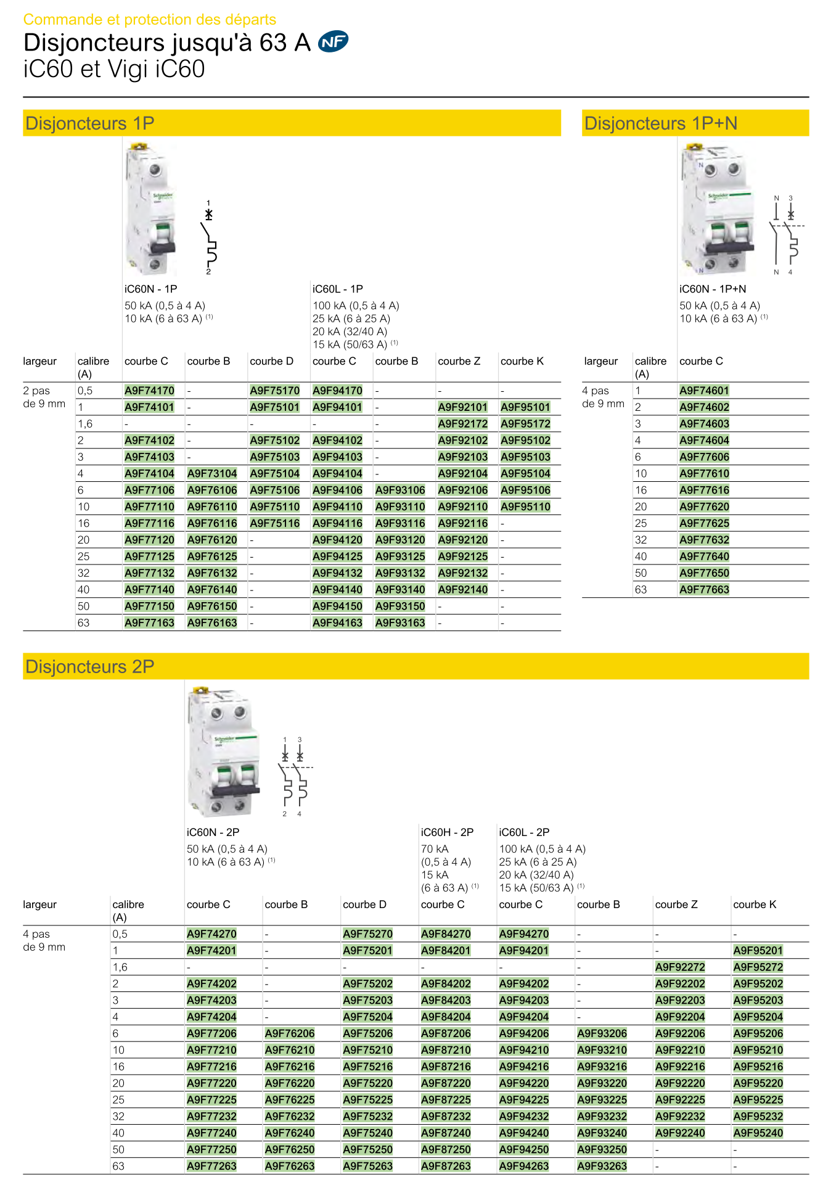

DOSSIER TECHNIQUE DT12 :

Schéma d’origine de la ventilation du local poutre du pont polaire :

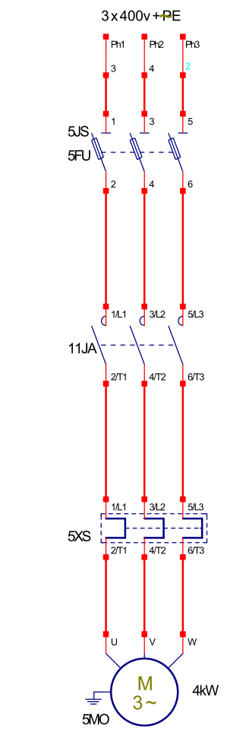

DOSSIER TECHNIQUE DT13 :

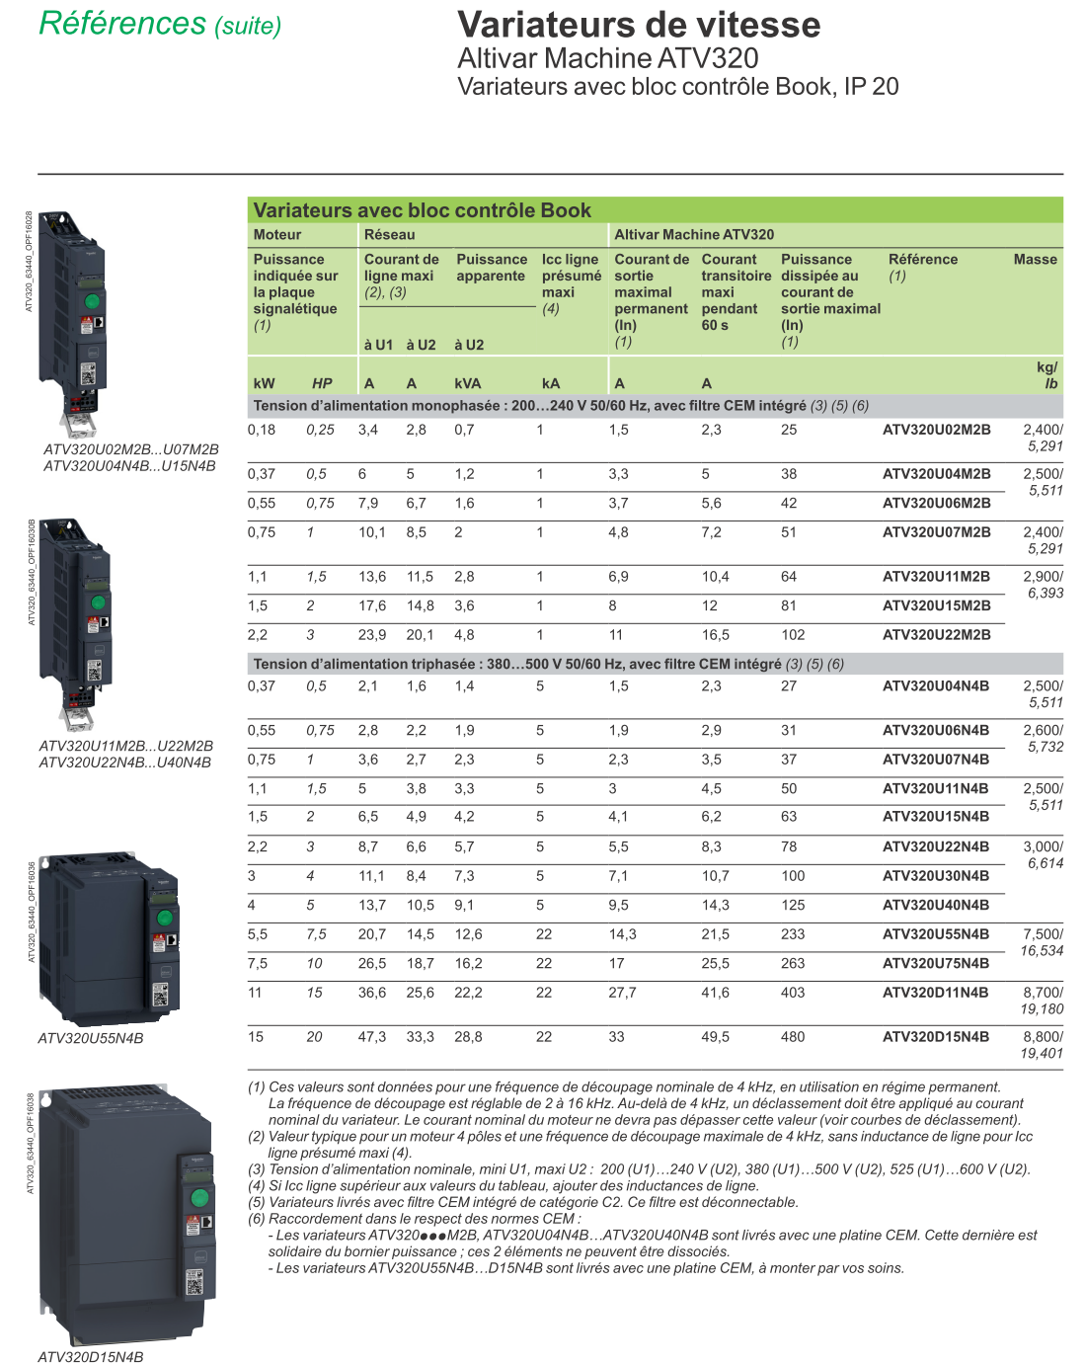

DOSSIER TECHNIQUE DT14 :

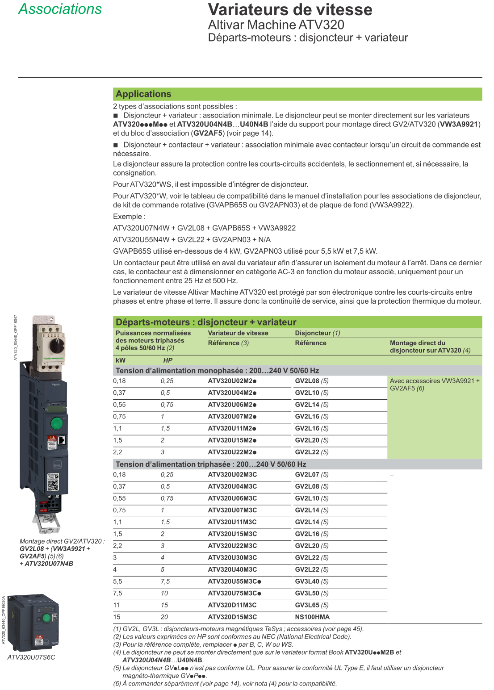

DOSSIER TECHNIQUE DT15 :

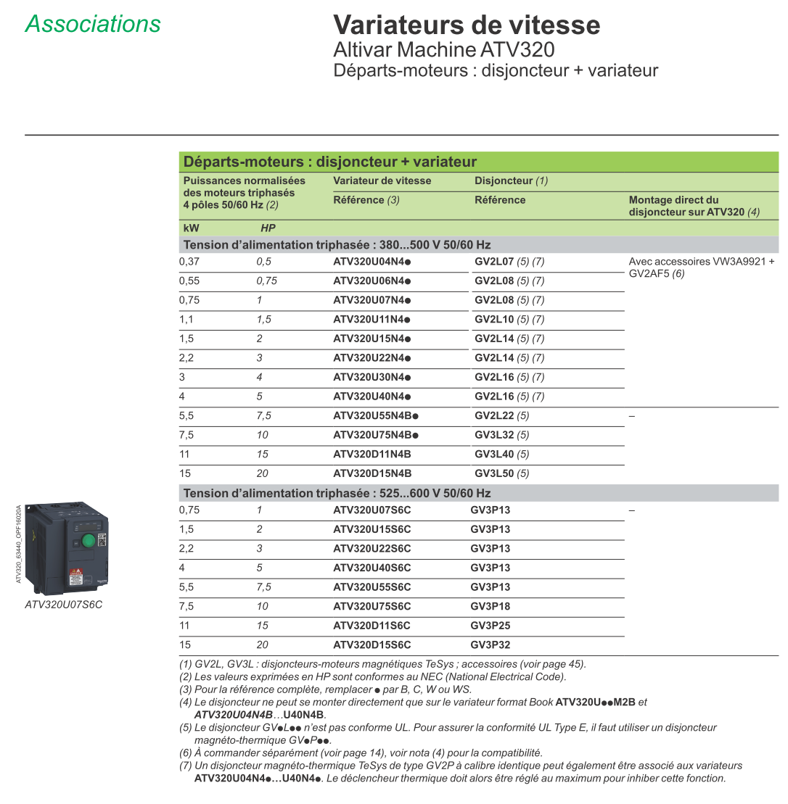

DOSSIER TECHNIQUE DT16 :

Caractéristiques du variateur VAR1

DOCUMENT RÉPONSE DR1 :

A 111 : ……………………………………………………………………………………………….

…………………………………………………………………………………………………………

…………………………………………………………………………………………………………

A 121
Capacité | Vitesses | ISO | Corps | Masse palan

A 122
Hauteur de montée | Supplément | Masse linéique chaîne | Masse totale de la chaîne

A123- Le palan……...……………. transportable car ………………………..……………..…….

A124- La potence…………….....… supporter la charge totale car …………………………...

A 131-
H (mm) | x | h | L maxi (à justifier)

A132- Lmini : ………………………………………………………………..…………………….

DOCUMENT RÉPONSE DR2 :

A133- Compléter le croquis ci-dessous.
Pourquoi utilise-t-on cette rehausse ?…………………………..…………………………

…………………………………………………………………..……..……………………...

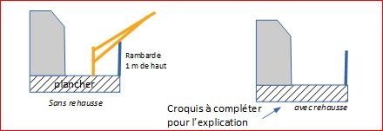

Croquis à compléter
pour l’explication

A 211
Distance d maxi (m) | Charge maxi (N) | Nbr de trous | Diamètre | Entraxe e (m)
 | 3000

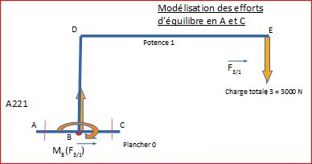
A 22

A222- si AB = BC alors les
normes F_{A} et F_{c} sont :

…………………………………...

A 231

- MB(F3/1) = …………………..… …………………………… = …………...

A 241 ………………………………………………

A 242 ……………………………………………………………………………………………….

A 251

T_{0/1} = …………….…………………………………………..………………………………..………

…………………………………………………………………………………………………………

DOCUMENT RÉPONSE DR3 :

A 311
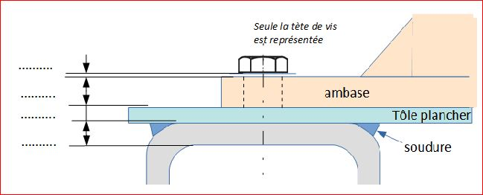
Embase

A312- implantation minimum de la vis M16 : ..………………

A313- taraudage dans : ………………………………………………..…..(+ dessin)

A314- longueur mini théorique vis : .…………………..…………………………………………..

A315- désignation complète de la vis : …………………………………………………………...

A316- largeur d’ouverture pour la clé de serrage : ………………...….

A317- Calcul de la longueur de languette de la plaquette rabattu sur l’embase :

…………………………………………………………………………………………………

A 3.2

A321- limite élastique du matériaux de la vis : Re = ……..………………………………….

A322- aire de la section de résistance (stress) de la vis : S = ……..……………..…………..

A323- limite de l’effort avant déformation : F_{maxvis} = ….………...…………………………….

A324- validation de la résistance : ………………………………………..………………………

…………………………….…………………………………………………………………………..

A325- couple de serrage maxi = ………………………..…(coeff frott = 0,3)

DOCUMENT RÉPONSE DR4 :

Circuit éclairage de l'intérieur de la poutre du pont polaire.

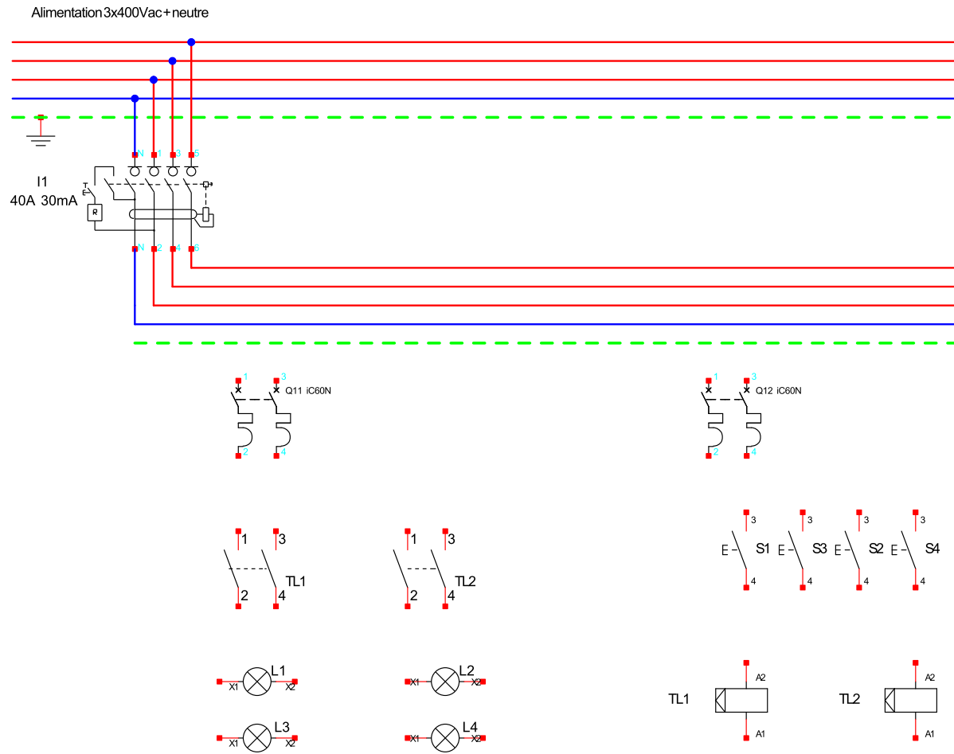
L1 L2L3N

DOCUMENT RÉPONSE DR5 :

Circuit de ventilation de l'intérieur de la poutre du pont polaire.

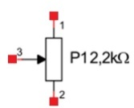
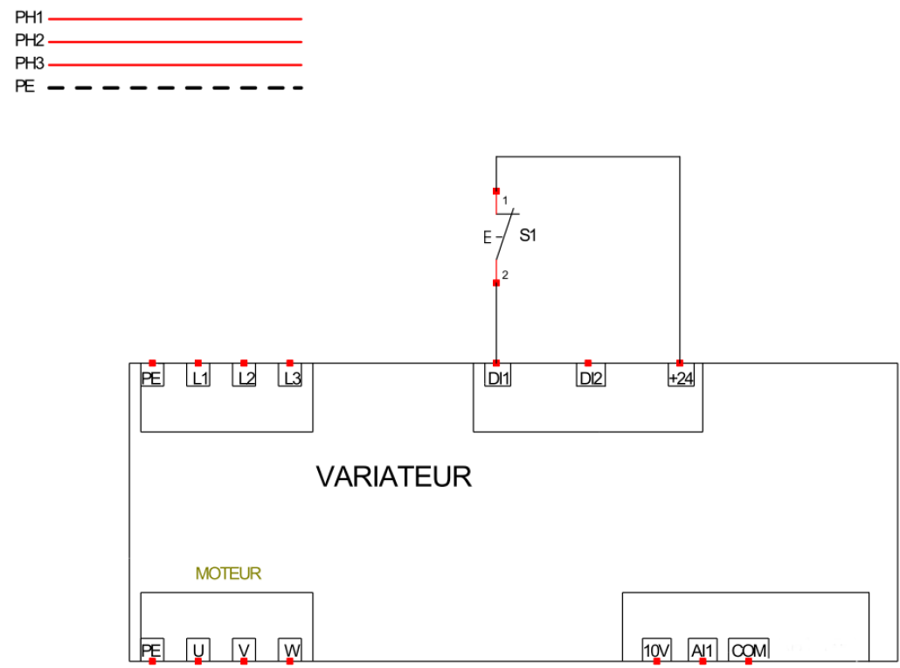
S11
S12

